Открытый Кубок города Хабаровска по спортивному туризму
на пешеходных дистанциях

11.05.2017 г. ЦТКиС, ул. Волочаевская 13
Характер маркировки: красно-белая сигнальная лента.
Судейские карабины не размыкающиеся.
КВ на этапах включается по задействованию судейского оборудования. Выключается по выходу участника и снаряжения из ОЗ и освобождению судейского оборудования.
УСЛОВИЯ СОРЕВНОВАНИЙ В ДИСЦИПЛИНЕ

«дистанциЯ–ПЕШЕХОДНАЯ» 2 класс
Перечень, порядок, параметры, оборудование этапов и условия их прохождения
Протяженность дистанции –300м
Старт | По сигналу судьи

Расстояние до этапа №1 70м
Этап 1 | Переправа методом «вертикальный маятник»
Параметры: |  | L 4 м H 7м
Оборудование: |  | Судейские перила
 |  | ИС | БЗ | КЛ
 |  | ЦС | БЗ | КЛ
Действия: |  | п. п. 7.15
Обратное движение: |  | КОД

Расстояние до этапа №2 70м
Этап 2 | Траверс склона по перилам
Параметры: | L 20 м
Оборудование: | Судейские перила, 4 пролета
 | ИС | БЗ | КЛ
 | ЦС | БЗ | КЛ
Действия: | п.7.13.
Обратное движение: | КОД

Расстояние до этапа №3 20м
Этап 3 | Переправа по бревну (горизонтальный маятник)
Параметры: | L 5 м
Оборудование: | Судейские перила
 | ИС | БЗ | КЛ ТО-карабин
 | ЦС | БЗ | КЛ
Действия: | п. 7.6, 7.14.1, 7.7.1 Участники возрастной группы 10-11 лет проходят этап по наведенным судейским перилам.
Обратное движение: | КОД

Расстояние до этапа №4 70м
БЛОК | Подъем- Параллельные перила – Навесная переправа - Спуск КВ-4 мин
Этап 4 | Подъем по перилам
Параметры: |  | L 3 м |  | α 90°
Оборудование: |  | Судейские перила
 |  | ИС | БЗ | РЗ
 |  | ЦС | ОЗ | ТО - петля
Действия: |  | п. 7.10
Этап 5 | Параллельные перила
Параметры: |  | L 15 м
Оборудование: |  | Судейские перила, верхняя двойная
 |  | ИС | ОЗ | КЛ
 |  | ЦС | ОЗ | КЛ
Действия: |  | п. 7.8
Этап 6 | Навесная переправа
Параметры: |  |  | L 15 м
Оборудование: |  |  | Судейские двойные перила
 |  |  | ИС | ОЗ | ТО - петля
 |  |  | ЦС | ОЗ |  | ТО - петля
Действия: |  |  | п.7.9
Этап 7 |  | Спуск по перилам
Параметры: |  |  | L 3 м | α 90°
Оборудование: |  |  | Судейские перила
 |  |  | ИС | ОЗ | ТО - петля
 |  |  | ЦС | БЗ |  | РЗ
Действия: |  |  | п.7.10
Расстояние до финиша 70 метров
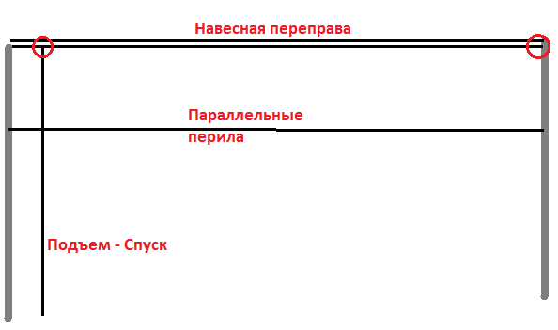
Финиш | По пересечению финишной линии

УСЛОВИЯ СОРЕВНОВАНИЙ В ДИСЦИПЛИНЕ

«дистанциЯ–ПЕШЕХОДНАЯ»3 класс
Перечень, порядок, параметры, оборудование этапов и условия их прохождения
Протяженность дистанции –500м
Старт | По сигналу судьи

Расстояние до этапа №1 100м
БЛОК 1 | Подъем – Параллельные перила – Наклонная переправа вниз КВ- 5 мин
Этап 1 | Подъем ВСВ
Параметры: |  | L 5 м |  | α 90°
Оборудование: |  | Судейские перила
 |  | ИС | БЗ
 |  | ЦС | ОЗ | ТО - петля
Действия: |  | п. п. 7.10
Этап 2 | Параллельные перила
Параметры: | L 26 м
Оборудование: | Судейские перила
 | ИС | ОЗ | ТО - петля
 | ЦС | ОЗ | ТО - карабин
Действия: | п. п. 7.8.
Этап 3 | Спуск по наклонной навесной переправе
Параметры: | L 11 м
Оборудование: | Судейские двойные перила
 | ИС | ОЗ | ТО – карабин
 | ЦС | БЗ | КЛ
Действия: | п.7.6. 7.9, 7.7.1.
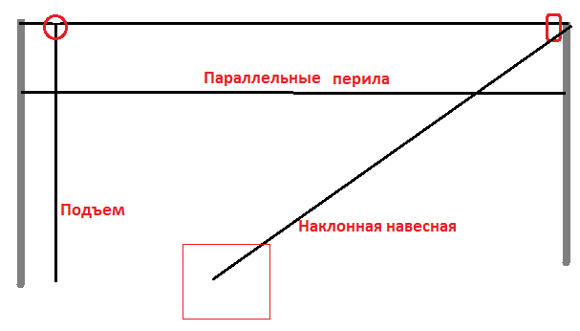
Расстояние до этапа №2 100м
Этап 4 | Переправа по бревну (горизонтальный маятник)
Параметры: | L 8 м
Оборудование: | ИС | БЗ | ТО – карабин | КЛ
 | ЦС | БЗ | КЛ
Действия: | п. п. 7.6, 7.14, 7.7.1
Обратное движение: | КОД

Расстояние до этапа №3 100м
БЛОК 2 | Подъем по наклонной навесной переправе – Спуск (ВСВ) КВ-5 мин
Этап 5 | Подъем по наклонной навесной переправе (восстановление перил)
Параметры: | L 12 м
Оборудование: | Судейские двойные перила для восстановления
 | ИС | БЗ |  | ТО – горизонтальная опора | КЛ
 | ЦС | ОЗ |  | ТО - карабин
Действия: | п.7.6.12, 7.9.
Этап 6 | Спуск по перилам
Параметры: | L 7 м |  | α 90°
Оборудование: | ИС | ОЗ |  | ТО – горизонтальная опора | КЛ
 | ЦС | БЗ |  | РЗ
Действия: | п.7.6, 7.10, 7.7.1
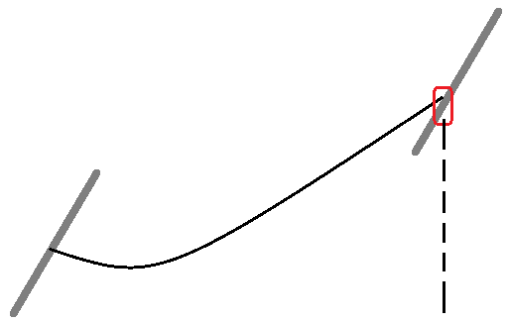
Расстояние до этапа №4 100м
БЛОК 3 | Подъем по перилам- Переправа вертикальным маятником КВ-5 мин
Этап 7 | Подъем по перилам ВСВ
Параметры: | L 8 м |  | α 90°
Оборудование: | Судейские перила
 | ИС | БЗ |  |  | РЗ
 | ЦС | ОЗ |  |  | ТО - карабин
Действия: | п.7.10
Этап 8 | Переправа вертикальным маятником
Параметры: | L 9 м |  |  | α 90°
Оборудование: | ИС | ОЗ |  |  | ТО – карабин
 | ЦС | БЗ |  |  | РЗ
Действия: | п.7.6, 7.15.6, 7.7.1
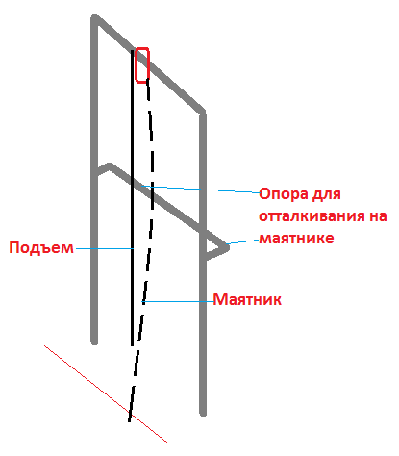
Расстояние до финиша 100м
Финиш | По пересечению финишной линии

